Водные спасатели города Москвы готовятся к зимнему периоду
31.10.2019
Зимнее время – ответственный период для Московской городской поисково-спасательной службы на водных объектах Департамента ГОЧСиПБ, ведь на территории города более 1000 различных водоёмов, рек и озёр. Как только их поверхность начинает покрываться льдом, возрастает и число происшествий. Спасатели постоянно держат под контролем зоны своей ответственности для предотвращения несчастных случаев. Рыбаки, дети, отдыхающие и любители сократить путь, переходя водоёмы по льду – вот постоянные «клиенты» водных спасателей Москвы.
При поддержке Правительства Москвы ГКУ «МГПСС» продолжает наращивать парк современной поисково-спасательной техники. Так 4 новых судна на воздушной подушке (СВП) «Славир 9» поступили на оснащение поисково-спасательных станций «Фили», «Левобережная», «Рублёво» и «Серебряный Бор».
Новые суда на воздушной подушке – баллонетного типа, они спроектированы с возможностью работать в тяжелых и экстремальных условиях даже Крайнего Севера, обладают хорошей проходимостью и способны передвигаться не только по гладкому, но и по колотому льду. Эксплуатация СВП типа «Славир» не требует дополнительной подготовки судоводителей. Московские спасатели проходят обучение вождению с опытными инструкторами в течение всего 2-3 дней. Катер лёгок в обслуживании. На СВП «Славир» используется крайне простая и надежная силовая установка: двигатель, механический редуктор, карданный привод и воздушный винт. Нет никаких ремней и дополнительных вентиляторов. Схема отработана и благополучно используется во многих регионах России и зарубежья.
Уникальная конструкция гибкого ограждения позволяет продолжать движение даже при серьёзном повреждении. Оно состоит из отдельных элементов и не требует полной замены, достаточно отремонтировать или заменить поврежденную часть.
Также СВП оснащены всем необходимым аварийно-спасательным оборудованием и снаряжением, средствами для оказания первой помощи. На сегодняшний день в Московской городской поисково-спасательной службе уже 15 судов этого типа.
4 судна на воздушной подушке «Хивус» проходят плановое техническое обслуживание перед зимним периодом.
Так же этой зимой у спасателей ГКУ «МГПСС» появится новый снегоход с санями-волокушами и прицепом для транспортировки ТТМ-1901. Отличительной особенностью данного снегохода является полностью закрытая отапливаемая кабина, которая позволяет экипажу работать зимой в комфортных условиях.
Служебная автомобильная техника ГКУ «МГПСС» тщательно проверяется и готовится к работе в условиях зимы, ведь подвижные спасательные посты, водолазные спасательные автомобили, всё должно быть в полностью исправном состоянии и готовым к применению по назначению в любой момент.
Смотр готовности автомобильной техники к работе в зимнем периоде пройдёт в середине ноября 2019 года.
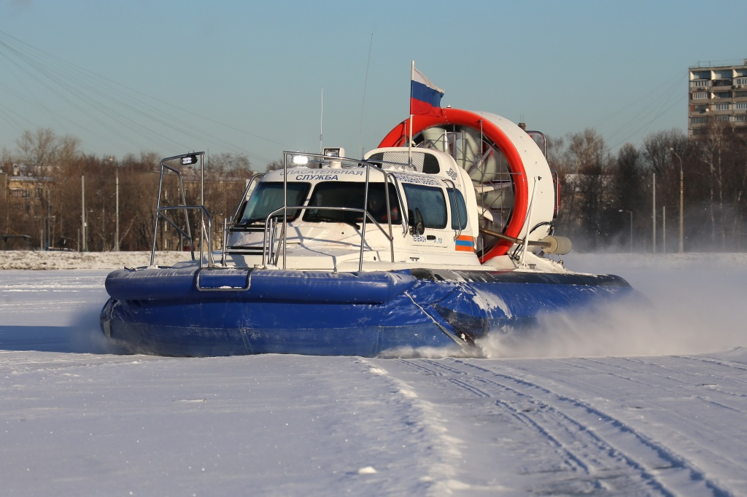

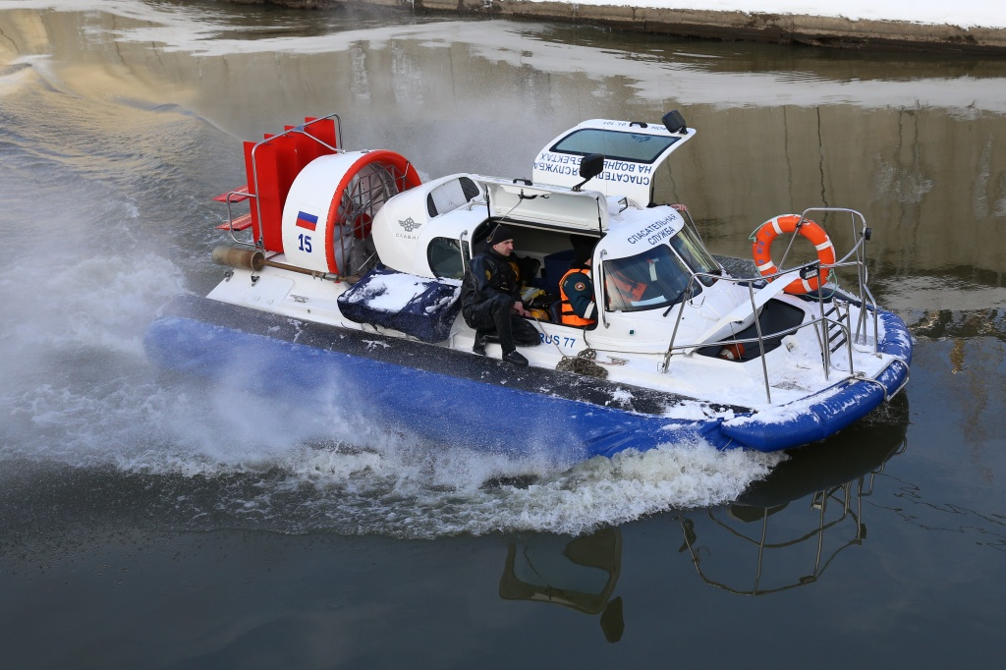
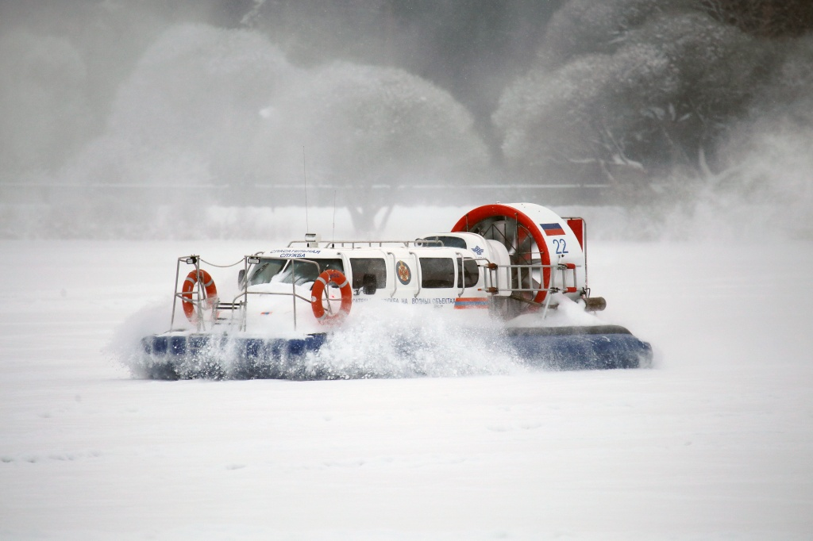

Адрес страницы: http://mgpss.mos.ru/presscenter/news/detail/8458840.html
ГКУ «Московская городская поисково-спасательная служба на водных объектах»

